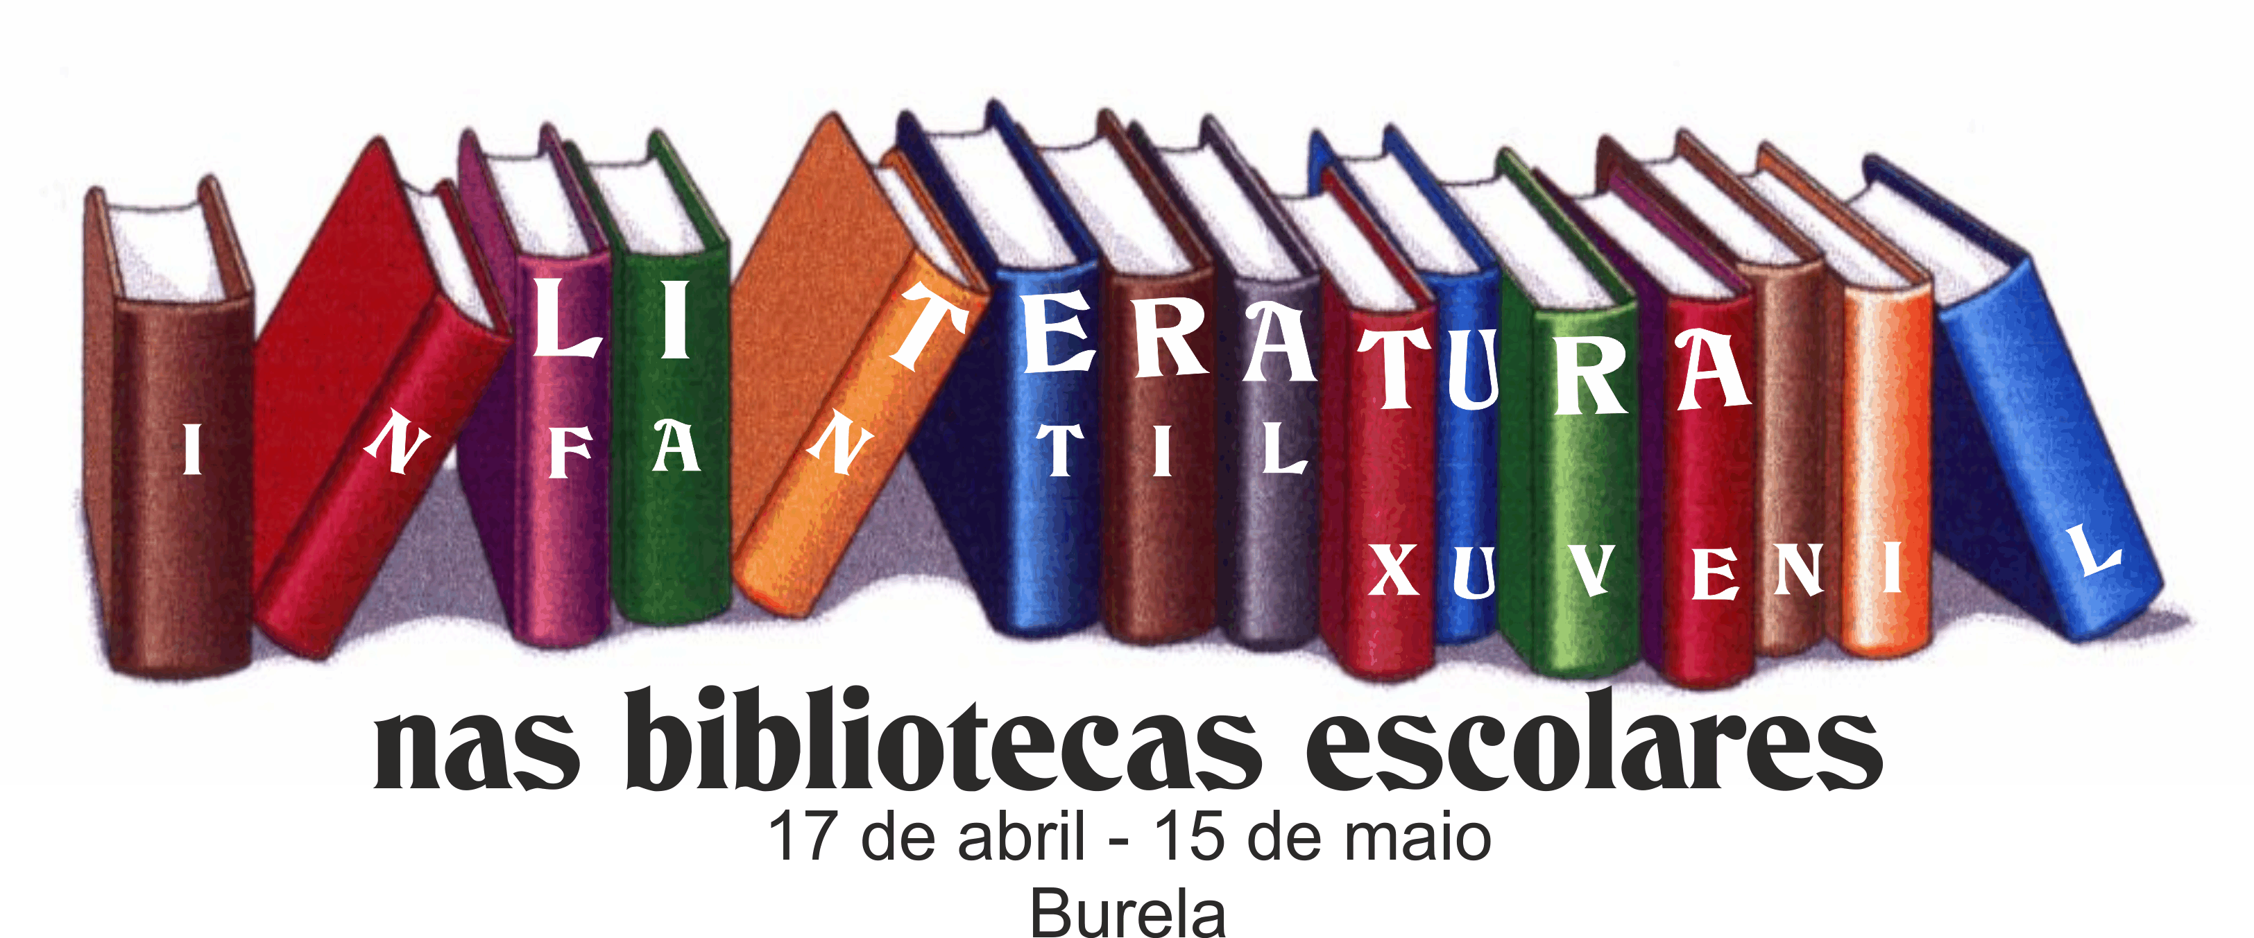
O ÁLBUM ILUSTRADO, UN XÉNERO NOVO.
A cargo de : María Jesús Fernández Fernández

Contidos a desenvolver:
- Presentación e exposición da orixe, características e trazos principais do álbum ilustrado.
- Presentación de autores/as clásicos universais do álbum ilustrado.
- Análise de obras representativas.

Bibliografía consultada para a exposición teórica:
- Teresa Durán, Aprendiendo de los álbumes, Actas do 7º Encontró Nacional de Investigaçao en Leitura, Literatura infantil e Ilustraçao. Braga, Universidade do Minho, outubro, 2008.
- Ana Margarida Ramos, Apontamentos para uma poética do álbum contemporáneo. O álbum na literatura infantil e xuvenil. Edicións Xerais de Galicia, 2011.
- Denise Escarpit. Leer un álbum, ¡es fácil! Una manera de interpretar y criticar los álbumes ilustrados. Revista Peonza nº 75 / 76, 2006.
- Cecilia Silva Díaz. La función de la imagen en el álbum. Revista Peonza nº 75 /76, 2006.

